**Presentation de siege**

**Pr W.Guellati**

**I- Généralités :**

L’importance de la morbi-mortalité périnatales ainsi que la morbidité maternelle associée, ont fait de la présentation de siège un sujet de grand intérêt.

C’est une présentation considérée théoriquement comme eutocique du fait de la compatibilité des principaux diamètres fœtaux avec ceux de la filière pelvigénitale, mais moins eutocique que celle du sommet.

La dystocie survient lorsque le volume des différents segments du corps « accouchés en sens inverse » augmente brusquement du fait du changement d’attitude du fœtus

**1- Définition :**   
La présentation du siège (ou présentation podalique) est une présentation longitudinale dans laquelle l’extrémité pelvienne du mobile fœtal est en contact avec le détroit supérieur alors que l’extrémité céphalique est au niveau du fond utérin.   
Eutocique au seuil de la dystocie.  
C’est un accouchement à risque.

**2- Fréquence :**  
La présentation du siège est moins fréquente que celle du sommet mais plus fréquente que celles de la face et de l’épaule. Sa fréquence diminue au fur et à mesure que la grossesse s’approche du terme.  
Sa fréquence est de 3 à 4 % dans les grossesses monofœtales  
Fréquence de morbidité et de mortalité fœtales est de 5 à 10 fois plus importante que dans l’accouchement du sommet

**3- Facteurs de risques :**

*Facteurs maternels*  
• primiparité âgée  
• obésité  
• pathologie gravidique associée  
• rétrécissement pelvien  
• utérus malformé  
• utérus cicatriciel  
• lésions périnéales  
• grossesse précieuse

*Facteurs fœtaux*• déflexion de la tête  
• macrosomie > 4 000 g ou BIP > 100 mm  
• hypotrophie avec souffrance fœtale chronique  
• (prématurité (< 1500 g), gémellité plus discutées)

*Facteurs ovulaires*  
• placenta inséré bas  
• hydramnios  
• rupture prématurée des membranes > 12 heure

*Facteurs d'environnement*  
• mauvaise coopération maternelle  
• absence d'anesthésiste et de pédiatre sur place  
• obstétricien inexpérimenté

**II-Mode de présentation et variétés de position :**

**1-modalités :**

Il en existe deux grandes variétés:

* *Le siège complet:* les jambes sont fléchies sur les cuisses et les cuisses fléchies sur l'abdomen le fœtus est assis en tailleur. Les fesses et les pieds sont dans l'aire de dilatation.
* *Le siège est dit décomplété* « mode des fesses » : lorsque les membres inférieurs sont relevés en attelle devant le tronc les cuisses hyper fléchies sur le bassin ce qui amène les pieds à la hauteur de la tête fœtale.Ainsi les fesses sont à elles seules toute la présentation.

 A côté de ces modalités, il existe deux autres plus rares :

* *le siège décomplété* « mode des genoux » : les membres inférieurs sémi-fléchis sous lesiège constituent une source de complications. Il est plus rare mais demauvais pronostic.
* *Le siège décomplété*« mode des pieds » ou le fœtus est débout dansl’utérus.

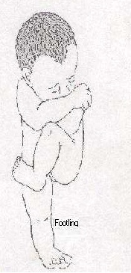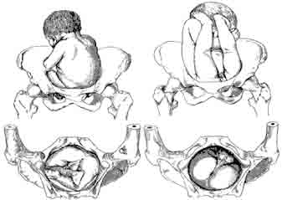

**2- les variétés de positions :**

Le sacrum est le repère de la présentation.

Par ordre de fréquence, on décrit les :

      - Sacro-iliaque gauche antérieure (SIGA)

      - Sacro-iliaque droite postérieure (SIDA)

      - Sacro-iliaque gauche postérieure (SIGP)

      - Sacro-iliaque droite antérieure (SIDA).

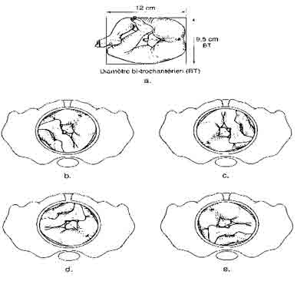

**III- Étiologies**: Elle témoigne d'un trouble de l‘accommodation en cas

*Les causes maternelles*:

• *Congénitales*:

-Atrophie utérine(utérus cylindrique.)

-Malformation utérine, expliquant la récidive (utérus cloisonné.)

- Malformations de bassin

• *Acquises*:

-Grande multiparité(utérus relâché.)

- Fibrome utérin(cavité utérine déformée.)

-Tumeur preavia (ovarienne.)

*Les causes ovulaires*:

-Hydramnios.

-Oligoamnios.

-Cordon court

-Placenta preavia.

*Causes fœtales*:

-Malformations fœtales (anencéphalie, hydrocéphalie.)

-Hyper-extension de la tête.

-G multiples

**IV-Diagnostic positif :**

**1-pendant la grossesse** :

De façon idéale le diagnostic de présentation podalique au 3eme trimestre doit se faire avant le début de travail pour permettre de réunir tous les éléments nécessaires à l’évaluation du pronostic et au choix de la voie d’accouchement.

* *L’anamnèse :*peut révéler :
* les antécédents obstétricaux d’accouchements en présentation du siège.
* la notion de fibrome utérin préexistant a la grossesse.
* ou alors gène, voir une douleur sous costale est volontiers signalées par les patientes liées a la compression locale exercées par la tête
* *L’examen clinique :*
* **Inspection**: montre le développement **longitudinal** de l’utérus, parfois chez la primipare on remarque sa forme étroite et cylindrique ou son aspect cordiforme du fond.
* **Palpation :**
* Au dessus détroit supérieur :
* *Siège complet***:** Masse volumineuse, irrégulière, molle, non ballotante, non surmontée d’un sillon.
* *Siège décomplété***:** Plus rond, moin accessible, moin volumineux.
* Latéralement**:**Planconvexe, uniforme et régulier ; c’est le dos.
* Au niveau du fond utérin**:** Pôle céphalique dur, régulier, arrondi, ballotte entre les mains.

**NB :**

* **Entre le dos et le pôle céphalique, une dépression correspondant au sillon du cou qui est le signe le plus sûr de reconnaissance.**
* **Parfois « deux dos » sont perçus, après élimination d’une grossesse gémellaire, le deuxième dos**

**correspond en fait aux membres en extension dans le siège décomplété.**

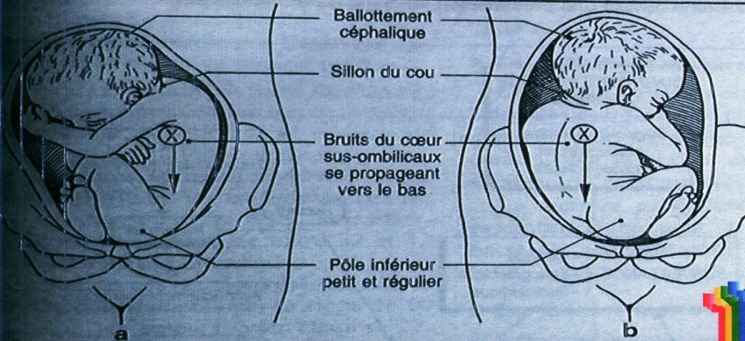

* **Auscultation** : elle met en évidence un foyer maximum des bruits du cœur du fœtus en dehors de l’ombilic et un peu au dessus de lui dans la région péri-ombilicale, cette position haute tient au défaut d’engagement de la présentation.
* **T.V :** peu de renseignements.
* **Echographie pelvienne :**🡪confirme le diagnostic .

🡪 Mensurations biométriques fœtales.

**2-Le diagnostic pendant le travail** : repose sur les données du toucher vaginale :

* fournit au cours de la grossesse des renseignements assez imprécis du fait que l’excavation est fréquemment vide surtout en cas de siège complet.
* *Avant la rupture des membranes* : On peut avoir :

-présentation molle sans suture ni fontanelles séparée souvent par un sillon (pli inter fessier)  
-relief osseux correspondant a la pyramide sacrée.

- dans le siège complet on perçois les pieds du fœtus

* *Après la rupture des membranes* : les doigts palpent deux masses molle séparées par le sillon inter fessier, au centre duquel se trouve l'anus, et le sacrum à l'une des extrémités du sillon. Un ou les deux pieds en cas de mode des pieds.  
  Dans le mode décomplété, le siège a déjà plus ou moins pénétré dans le pelvis.

**3- Les examens complémentaires :**

* *l’échographie :* montre une présentation longitudinale avec une tête en haut fléchie et siège en regard de l’excavation pelvienne de la mère. Elle peut également diagnostiquer une grossesse gémellaire.
* *La radiologie du contenu utérin* est aussi utile pour confirmer une éventuelle grossesse gémellaire.

**V- Diagnostic différentiel :**peut se faire devant :

* *une bosse séro sanguine* : chez les femmes ayant amorcé le travail ailleurs.
* *une présentation de face :*ou les éléments de la face se confondent avec les éléments du siège-bouche avec l’orifice anal et menton avec la pyramide sacrée.
* *une anencéphalie* : sans cerveau juste un massif facial
* *une présentation transverse*.

**VI- L’accouchement de la présentation de siège :**

* ***déroulement :***

**1- Phénomènes mécanique :**

Trois accouchements se succèdent : celui du siège, celui des épaules, celui de la tête dernière. Chacun a son mécanisme, ses difficultés etcomprend, l’engagement, la descente et la rotation, le dégagement.

* *L’accouchement du siège*

*Engagement :*

* *Orientation* : une rotation qui amène le diamètre bitrochantérien dans un diamètre oblique du détroit supérieur (le droit le plus souvent)
* *Amoindrissement* : un tassement du diamètre sacro-tibial dans le siège complet, le diamètre bitrochantérien est suffisamment petit pour n’avoir pas besoin de s’amoindrir.

L’engament, toujoursfacile et précoce dans le siège décomplété est plus laborieux dans lesiège complet

*- Descente et rotation :*

Unerotation en spirale amène le diamètre bitrochanterien dans le diamètreantéropostérieur du détroit inférieur. Elle s’effectue en même temps que la descente ou seulementaprès elle sur le périnée, elle n’est jamais que d’un huitième de cercle.

Dans la variété antérieure, la rotation se fait en arrière et s’il s’agit d’une variété postérieure elle se fait en avant amenant dans les 2 cas le sacrum sur le diamètre transverse du bassin. La descente seprolonge jusqu’à ce que la hanche antérieure se cale sous la symphyse.

*- Dégagement :*

Après le dégagement de la hanche antérieure qui se cale sous la symphyse pubienne, la hanche postérieure se dégage àson tour en parcourant la concavité sacro-coccygienne, puis toute lalongueur du périnée postérieur jusqu’à ce qu’elle ait franchi la commissure vulvaire. Le dos est amené franchement en avant par un mouvement d’enroulement autour de lasymphyse pubienne qui se poursuit suivant un axe fortement oblique vers le haut jusqu’à ce queles membres soient libérés.

L’incurvation latérale du tronc du fœtus rend l’enroulement facile dans le siège complet alors que dans le siège décomplété les membres inférieurs relevés en attelles le long du tronc empêchent l’incurvation latérale. Ce qui rend l’enroulement plusdifficile voire spectaculaire.

* *Accouchement des épaules.*

- Engagement : l’orientation du diamètre biacromial selon un diamètre oblique du détroit supérieur. Le dos du fœtus est amené en avant par un mouvement en spire

- Descente et rotation : elles sont simultanées ou successives. Larotation amène le bi-acromial dans le diamètre transverse,

-dégagement : les bras tombant l’unaprès l’autre hors de la vulve, pendant que le dos est orienté en avant

* *Accouchement de la tête dernière*

- Engagement : le plus granddiamètre de la tête occupe le diamètre oblique perpendiculaire à celui qu’avaientutilisé les épaules. Cet engagement est simultané à la descente et le dégagementdes épaules avec l’occiput en avant. En revanche la rapidité dumouvement ne permet aucun modelage.

- Descente et rotation : de la tête plaçant l’occiput sous la symphyse pubienne.

- Dégagement : La tête se fléchit progressivement en se servant du sous occiput comme pointd’appui sous la symphyse., la face, le front, le crâne se dégagentsuccessivement dans la commissure postérieure.

**NB :** L’épisiotomie qui est systématique chez la primipare et au cas par cas chez la multipare facilite grandement l’accouchement.

**2- Phénomènes dynamiques :** Elles n'ont de particularité que chez la primipare ou lorsqu'il existe une hypotrophie anatomique s'ajoute souvent des anomalies de la contraction utérine sous forme   
d'hypertonie localisée

**3- Phénomènes plastiques :**la bosse sérosanguine, l’aplatissement de la voûte crânienne ainsi que l’atrophie osseuse, musculaire ou ligamentaire

* ***les anomalies de l’accouchement :***

Rupture prématurée de membranes

Procidence du cordon

Altération du RCF pendant le travail

Mort in utero

* ***Méthodes :***

**1- Version par manœuvres externes**

Il s’agit d’une technique obstétricale qui consiste à retourner un fœtus qui se présente par le siège, en position céphalique entre 35 et 36SA. Elle se pratique par la manipulation de l’utérus avec les mains. Elle est pratiquée à l’hôpital ou en clinique, par un obstétricien, sous contrôle échographique

*Déroulement :*

* Patiente allongée sur le dos, jambes légèrement fléchies, vessie vide
* Appuis en douceur sur le pôle inférieur du fœtus afin de le remonter dans un premier temps
* Accompagnement progressif de la tête fœtale dans un mouvement de rotation en avant (ou en arrière en cas d’échec), tout en poursuivant l’élévation des fesses dans le sens inverse.

 La version dure environ 5 minutes. Les manipulations sont désagréables mais pas douloureuses.

*Précautions :*

* Échographie : vérification de la présentation fœtale, de l’abondance du liquide amniotique, de la localisation placentaire
* Toucher vaginal : appréciation du degré de descente du mobile fœtal
* Monitoring fœtal (RCF) afin de s’assurer de l’absence de souffrance fœtale préexistante
* Administration de « tocolytiques » 30 minutes avant la VME
* Signaler rapidement au médecin la survenue d’une douleur utérine anormale ou d’un saignement génital survenant dans les suites d’une VME.

***Contre indications* :** Certaines situations constituent une contre indication à la VME :

Utérus cicatriciel ;

Placenta praevia

Malformation utérine

Souffrance fœtale ou déflection de la tête

Femme en travail

Grossesse multiple

Iso immunisationfœto- maternelle

**2- Méthode de Vermelin** :Le rôle de l’obstétricien est réduit à l’observateur attentif.

*« Prendre un siège devant une présentation de siège »*

**3- Manœuvre de Lovset***: si relèvement des bras*

Le fœtus est bloqué par son tronc les bras encore à l’intérieur, il est alors saisi par le bassin entouré d’un champ, les 2 pouces de l’opérateur sur le sacrum, les 2ème et 3ème doigts sur l’aile iliaque et on effectue une double rotation axiale, dos en avant, la première rotation amène le bras postérieur sous la symphyse pubienne et permet ainsi son dégagement, la deuxième rotation ramène l’autre bras antérieur dans sa positon initiale pour le dégager sous la symphyse ). Figure1

**4- Manœuvre de Mauriceau*:*** *siRétentionde la tête dernière au dessus du détroit supérieurliée à une disproportion fœto-pelvienne ou accrochage du menton sur la symphyse pubienne*

L’enfant est à cheval sur l’avant-bras de l’opérateur qui introduit 2 doigts dans la bouche jusqu’à la base de la langue. Par un mouvement de flexion des doigts, on fléchit le pôle céphalique fœtal en amenant, sans violence, le menton sur l’appendice xiphoïde L’autre main exerce, une traction en bas synchrone sur les épaules fœtales en plaçant de part et d’autre du cou, sur les acromions, l’index et le majeur à la manière de bretelles. Lorsque l’occiput est calé sous la symphyse maternelle, le fœtus est progressivement relevé vers le ventre de sa mère.Figure2

**5- Manœuvre de Bracht :** *siRétention de la tête dernière dans l’excavation*

Elle consiste, lorsque les omoplates fœtales apparaissent à la vulve, à saisir les cuisses du fœtus. On relève alors lentement et sans brutalité le tronc vers le haut en exerçant une traction modérée. Enfin, on rabat le dos de l’enfant sur le ventre de la mère. Le plus souvent la tête fœtale sort spontanément. Figure3

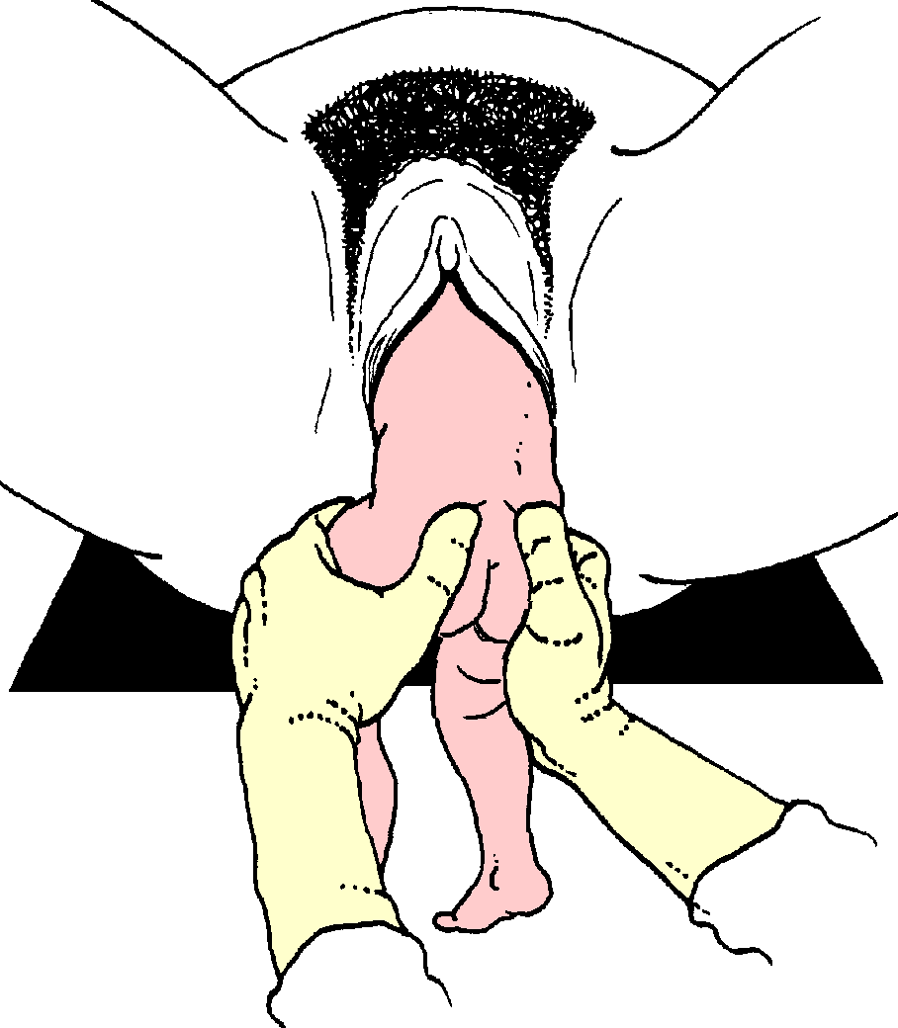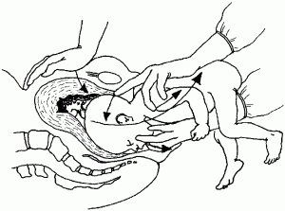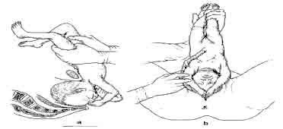

**6- Grande extraction du siège** : toutes les manœuvres précédentes sont utilisées

*NB* *: Rotation du dos en arrière* : le plus souvent le menton s’accroche au bord supérieur delà symphyse, la tête se défléchie, une dystocie se constitue rendant en général impossible l’accouchement spontané.

* ***Mesures générales pour l’accouchement par VB :***

- présence en salle d’accouchement d’un obstétricien expérimenté, un pédiatre et un anesthésiste réanimateur

- RCF obligatoire

- surveillance du travail par le partogramme

- respecter la poche des eaux

- Ocytocine indiquée à partir de 7cm de dilatation

- l’expulsion fœtale doit se faire en :

* dilatation complète
* vessie vide
* sous CU efficaces
* forceps à porter de main.
* ***Place de césarienne avant tout travail***

Indications formelles

* Anomalie du bassin : bassin limité ou chirurgical
* Gros enfant, grossesse gémellaire
* Déflexion primitive de la tête
* Utérus cicatriciel et malformation utérine
* Placenta praevia
* Brièveté congénitale d'un périnée cicatriciel

Indications relatives

* Grande prématurité
* Souffrance fœtale chronique
* Primipare âgée, antécédents de stérilité
* Antécédents de dystocie

**VII- Pronostic :**  
 - La mort fœtale est plus élevée dans les accouchements par siège qu’en présentation céphalique.  
- Également la morbidité est de 20 pourcent plus élevée dans cette présentation que celle qui est céphalique.  
- on peut retrouver : -une hémorragie cérébraux-méningé  
-un traumatisme des membres supérieurs ou inférieurs  
-une lésion des plexus ou de viscères   
- Chez les enfants nés par les siège on note plus tard une fréquence particulière d’épilepsie, de retard psychomoteur et des difficultés scolaires.

**« Figure 9 » accouchement de la tête et des épaules**

**« Figure 8 » accouchement du siège complet**

**« Figure 14 »**

**« Figure 10 »**

**« Figure 17 »**

**« Figure 15 »**

**« Figure 16 »**

**« Figure 13 »**

**« Figure 6 »**

**« Figure 5 »**

**« Figure 2 »**

**« Figure 1 »**